ПРИЈАВА ЗА ДОДЕЛУ СРЕДСТАВА ЗА АКТИВНОСТ – МЕРУ: ПОДРШКА ОРГАНИЗОВАЊУ КОНФЕРЕНЦИЈА О ПРЕДУЗЕТНИШТВУ, НАПРЕДНИМ ТЕХНОЛОГИЈАМА, УНАПРЕЂЕЊУ ВЕШТИНА, МАРКЕТИНГУ И ПРОФЕСИОНАЛНОМ РАЗВОЈУ

Образац IК

Назив привредног субјекта, организације (организатора конференције)
Седиште привредног субјекта, организације (организатора конференције)
Датум пријаве
Место подношења пријаве

1. ОСНОВНИ ПОДАЦИ О ПРИВРЕДНОМ СУБЈЕКТУ, ОРГАНИЗАЦИЈИ (организатору конференције)
Пун назив привредног субјекта, организације
Облик разврставања према подацима из АПР-а |  | предузет. | микро | мало | средње | кластер | научнa  институција
Матични број (МБ)
Порески идентификациони број (ПИБ)
Седиште | Место
Седиште | Општина
Адреса за слање поште
(навести и поштански број)
Број телефона
Електронска пошта (обавезно попунити)
Интернет адреса

  - ПОДАЦИ О ДИРЕКТОРУ/ЗАКОНСКОМ ЗАСТУПНИКУ/ОСНИВАЧУ
Име и презиме
Телефон
Мобилни телефон
Електронска пошта

2. ПРОФИЛ ПРИВРЕДНОГ СУБЈЕКТА, ОРГАНИЗАЦИЈЕ (организатора конференције)
Датум и година оснивања
Шифра делатности
Опис делатности
Власништво |  | Домаће (%) |  |  |  |  | Приватно (%)
 |  | Страно (%) |  |  |  |  | Остало (%)
 |  | Укупно (%) | 100 |  |  |  | Укупно (%) | 100
 |  | Година која претходи задњој фиск.години |  |  |  | Задња фискална година
Укупан број запослених |  |  |  | 100% |  |  |  |  | 100%
На неодређено време |  |  |  | ___% |  |  |  |  | ___%
На одређено време |  |  |  | ___% |  |  |  |  | ___%
*Нето добитак у дин. из БУ (ако се посл.књиге воде по систему двојног књиговодства) |  | Година која претходи задњој фиск.години |  |  |  | Задња фискална година
*Приход из КПО у дин. (ако се посл.књиге воде по систему паушални порески обвезник) |  | Година која претходи задњој фиск.години |  |  |  | Задња фискална година
Кратак опис пословања подносиоца пријаве (организатора конференције) | Опис пословне активности
Пословни програм (организатора конференције) | Најважнији производи/услуге (навести до 5 најважнијих производа/услуга) – само за привредне субјекте
Да ли извозите? Уколико извозите, наведите на која тржишта (само за привредне субјекте)
Укупан извоз у динарима: | Година која претходи задњој фиск.години |  |  |  | Задња фискална година
Да ли планирате извоз на нова тржишта и која?
Да ли сте члан неког кластера и уколико јесте, од када?

2.1. ПРОФИЛ ДИРЕКТОРА/ЗАКОНСКОГ ЗАСТУПНИКА/ОСНИВАЧА (организатора конференције)
Име и презиме:
Образовање:
Радни стаж
(у годинама):
Године старости:
Пол | мушки |  | женски

2.2. КОНТАКТ ПОДАЦИ ОСОБЕ КОЈА ЈЕ ОДГОВОРНА ЗА ОРГАНИЗАЦИЈУ КОНФЕРЕНЦИЈЕ
Име и презиме:
Функција у привредном субјекту:
Фиксни телефон:
Мобилни телефон:
Електронска пошта (обавезно попунити):

- ПОДАЦИ О ПРЕДЛОЖЕНОЈ КОНФЕРЕНЦИЈИ
Назив конференције:
Датум и место одржавања:
Циљна група (нпр. предузетници, млади, жене, студенти, итд.):
Број учесника (планирано):
Трајање (број дана / сати):
Институционални партнери (ако их има):
Предавачи / панелисти (укратко навести имена и области):

- ФИНАНСИЈСКИ ИЗВОР
Назив активности (навести све активности битне за организацију конференције за које тражите средства од Града) | Трошкови/износи за активности
 | Трошак са ПДВ-ом (РСД) | Трошак без ПДВ-а (РСД) | Износ тражених средстава од Града (РСД) | Учешће Града  (у %)
1.  2.  3.  ... | 1.  2.  3.  ... | 1.  2.  3.  ... | 1.  2.  3.  ... | 1.  2.  3.  ...
УКУПНИ ТРОШКОВИ/ ИЗНОСИ :

Опис конференције (детаљан програм)
Наведите циљеве конференције и очекиване резултате

Потврђујем да су сви подаци у овој пријави тачни
Одговорно лице подносиоца пријаве

СТРАНИЦЕ КОЈЕ СЛЕДЕ НЕ ТРЕБА ШТАМПАТИ И ДОСТАВЉАТИ!
ПРИЛОЖЕНА ДОКУМЕНТАЦИЈА:
- Пријава (попуњена и потписана од стране овлашћеног лица организатора - корисника), (Образац IК);
- Изјавe подносиоца пријаве, потписанe од стране овлашћеног лица организатора - корисника (Образац II и Образац IIDM);
3. Захтев за исплату одобрених средстава (Образац III);
- Уверење надлежне пореске управе (републичка пореска администрација) да је до дана објављивања јавног позива Подносилац пријаве измирио све доспеле порезе, доприносе и друге јавне приходе, у складу са прописима Републике Србије (прихватају се уверења преузета електронским путем);
- Уверење Градске управе за финансије и локалне јавне приходе – Сектор за локалну пореску администрацију (локална градска администрација) да је до дана објављивања јавног позива Подносилац пријаве измирио све доспеле порезе по основу локалних јавних прихода;
- Предрачун/профактура/ и предуговор/уговор пружаоца услуга за набавку опреме, која садржи јасно дефинисан рок за реализације и цену услуга изражену у динарима и приказаним ПДВ, као и друге битне елементе од значаја, издат након објављивања ЈП. Уколико је приложена документација на страном језику, ОБАВЕЗНО је приложити превод, оверен од стране судског тумача.
- Уверење о броју запослених код послодавца на дан објављивања ЈП издато од Централног регистра обавезног социјалног осигурања, односно на дан објаве ЈП (извод из CROSO евиденције). Уколико је подносилац Пријаве предузетник, доставити Уверење о укупном броју осигураника на дан објављивања ЈП, (прихватају се уверења преузета електронским путем).
- Ако подносилац пријаве користи услуге НТП-а или Coworking простора са територије Града Ниша, прилаже потврду којом то доказује.
- Уколико се прилажу документа на страном језику обавезно доставити и превод на српски језик са овером судског тумача.
- Опис пројекта (план и програм конференције у пријави Образац IК)
- Буџет са детаљном структуром трошкова у пријави Образац IК
- Доказ о регистрацији организатора – корисника
- Препоруке, референце или докази о претходном искуству у организацији сличних догађаја (ако постоје)
У даљем тексту овог документа, сликовито смо Вам, као примере, приказали сву потребну документацију (од тачке 4. до тачке 8.) коју прилажете уз попуњену пријаву из горе наведене тачке 1. и потписане Изјаве из тачке 2. Достављате и Захтев из тачке 3.

Слика за тачку 4.
Слика за тачку 5.

Слика за тачку 6.
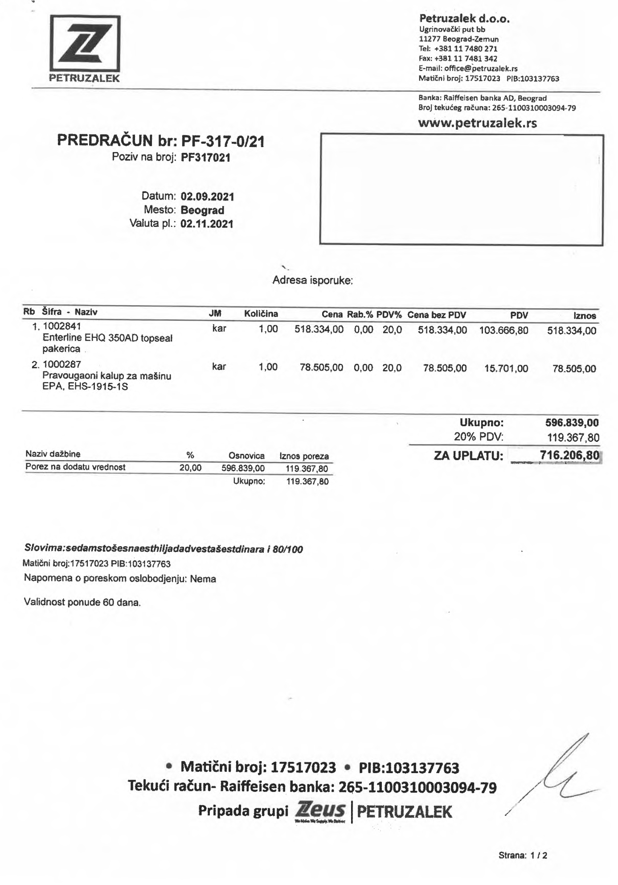
Ако фирма није у систему ПДВ-а, обавезно навести
Препорука је оставити датум валуте празно или најмање 60 дана од Датума предрачуна/профактуре
Уписујете податке Ваше фирме
валидност предрачуна/профактуре/предуговора мора бити до истека рока реализације активности, који је предвиђен Јавним позивом, најмање 60 дана
Слика за тачку 7.

Слика за тачку 8.

До 50% трошкова за активност без ПДВ-а
Проценат учешће Града-а у трошковима без ПДВ-а

